ИНСТРУКЦИЯ
по проведению Конкурса на знание СПС «КонсультантПлюс»
в рамках IV Всероссийского студенческого конкурса
«Лучший молодой ассистент аудитора»

В основном туре у участников Конкурса появится возможность пройти тестирование на знание СПС «КонсультантПлюс» и показать умение работать с этой системой посредством онлайн-версии Тренинго-тестирующей системы «КонсультантПлюс», расположенной на сайте http://tts.consultant.ru, по подготовленным тестовым заданиям от ООО Компании права «Респект».
Код доступа 3334.
По результатам тестирования все участники получат сертификаты, а победители получат дипломы и призы от представителей компании права «Респект».

Инструкция по прохождению тестирования на знание СПС КонсультантПлюс.
- Зайти на сайт http://tts.consultant.ru/
- Ввести код в поле, который будет озвучен перед началом тестирования организатором (коды будут отправлены модераторам на электронные почты).
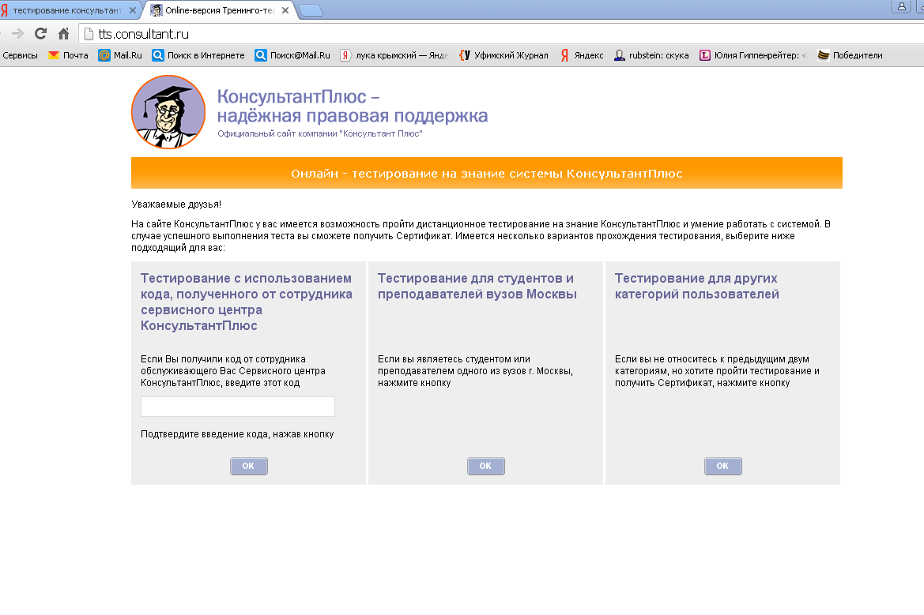
- Внести регистрационные данные. Прочитать правила.
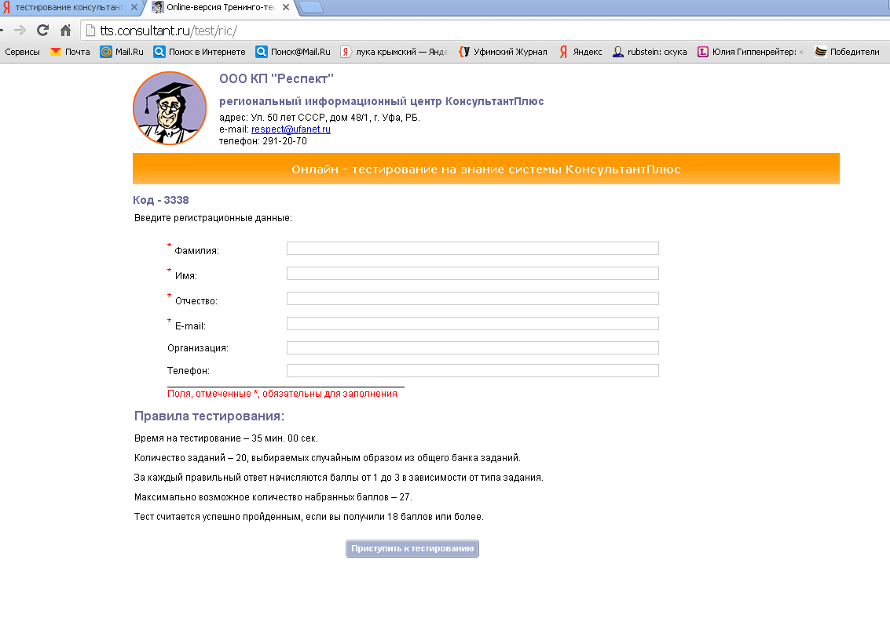
- Пройти тестирование. Данные о прохождении тестирования приходят на почту организатора и на указанную в регистрационных данных почту.

